Урок №2«Бабочка»
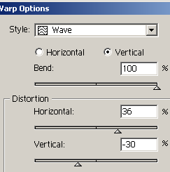
- В программе Adobe Illustrator находим символ бабочки. Копируем его и перетаскиваем в программу Flash. Там аккуратно выделяем только одно крыло (следим, чтобы выделены были границы и заливка). Группируем крыло командой Modify-Group.
- Копируем его и вставляем в программу Adobe Illustrator. Копируем крыло 2 раза. Переходим во 2 копию и искривляем крыло с помощью команды Effect-Warp. Сужаем крыло.

- Совмещаем три крыла, таким образом, чтобы 2 искривленная копия находилась между 1 и 3 неискривленными копиями.

- Дальше выделяем копии, устанавливаем количество шагов 20 перехода и создает переход. В палитре слои в строке Blend в меню выбираем команду Распределение по слоям. Сохраняем c расширением swf, то есть выполняем такие же действия, какие выполняем для создания эффекта искривляющегося объекта.

- Переходим в программу Flash. Создаем новый символ Крыло. File – Import To Stage. Импортируем файл с бабочкой.

- Создаем символ Бабочка. В нем 2 слоя Крыло1 и Крыло2. Перетаскиваем символ Крыло на эти два слоя. Зеркально отображаем символ Крыло в одном слое. Выделяем 20 кадр и F6.
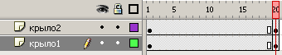
- Создаем третий слой Тело. C помощью инструмента рисуем тело. Выделяем 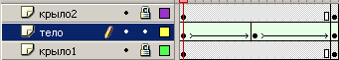20 кадр, делаем его ключевым. Выделаем 1 кадр и делаем раскадровку Shape. Выделяем кадр10 делаем его ключевым. Выделяем кадр 10 и уменьшаем тело бабочки.
- Создаем четвертый слой Ус1. С помощью пера рисуем усы. Делаем те же действия, что в п 7.. Выделяем кадр 10. и с помощью инструмента Трансформация атрибута огибающая  изгибаем ус в 10 кадре.

- 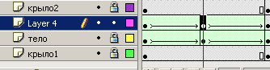
- Чтобы ус не отрывался от тела в 10 кадре увеличиваем его.
- Копируем кадры слоя Ус1. Создаем слой Ус2. Вставляем в него кадры Ус1. Выделяем кадры1 , 10. 20 и делаем зеркальное отображение уса командой Modify - Transform –Flip Horizontal. Перемещаем 2 ус на нужную позицию. ВСЕ!!!

12.Создаем слой Бабочка. Перетаскиваем на него символ Бабочка. Делаем раскадровку и создаем ключевые кадры как показано ниже. 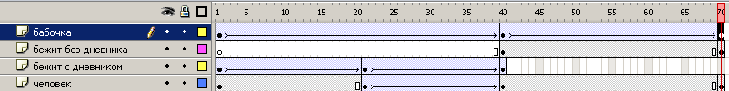
13.Бабочка должна долететь с 1 по 20 кадр до Бегуна с дневником. Он летит по короткому прямому пути. Нас это не устраивает. Мы хотим, чтобы она летела по направляющему пути.
14.Создаем направляющий путь ЛЩ по иконке.
- Образуется слой 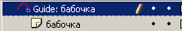. В нем рисуем путь, можно пером, а можно , а потом её искривить 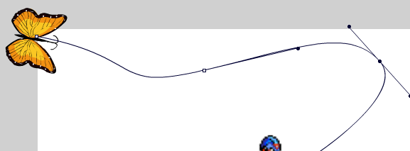
16.Корректируем путь .
17.Переходим в слой Бабочка в 2 кадр и помещаем символ бабочка нужным образом. 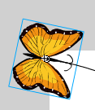 В свойствах 1 кадра устанавливаем флажок 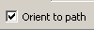
18.Мысленно делим путь с 1 по 40 кадра на 3 части. У нас это 15, 30, 40. Переходим в 15 кадр, делаем его ключевым и перемещаем символ бабочки в нужную позицию и поворачиваем её по направлению пути.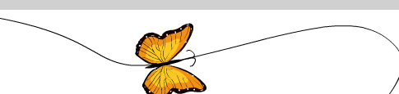. В 30 кадре перемещаем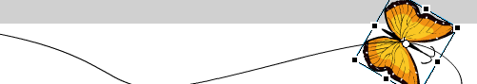. В 40 кадре помещаем с Бегуном.